通识选修课选课操作规程

- 系统登录
Step1:输入教务系统网址：http://jwgl.sdycu.edu.cn
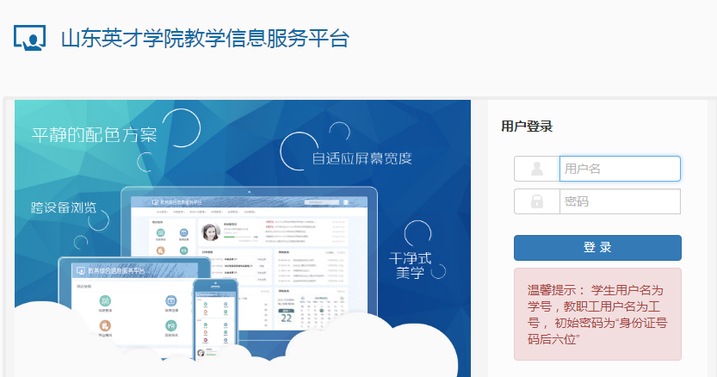

Step2:用户名为学号，初始密码为身份证后6位，最后一位是字母则需大写，登陆后请按照提示及时修改密码。
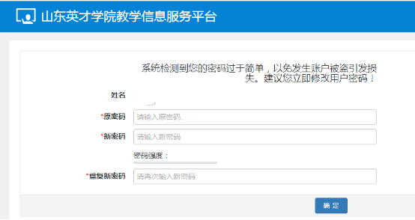
2.选课操作
Step1:请在登陆后选择选课模块，选择自主选课
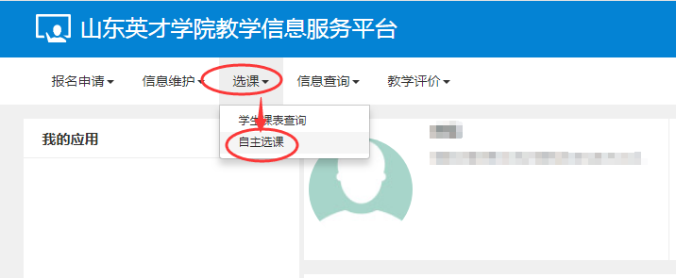
Step2:进入自主选课模块，点击查询，进入通识选修课选课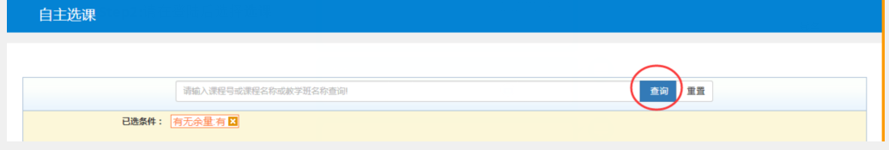
Step3:在模块下显示的课程即为学生可以选择的课程，在对应的课程的点击“选课”，即可完成通识选修课选课。
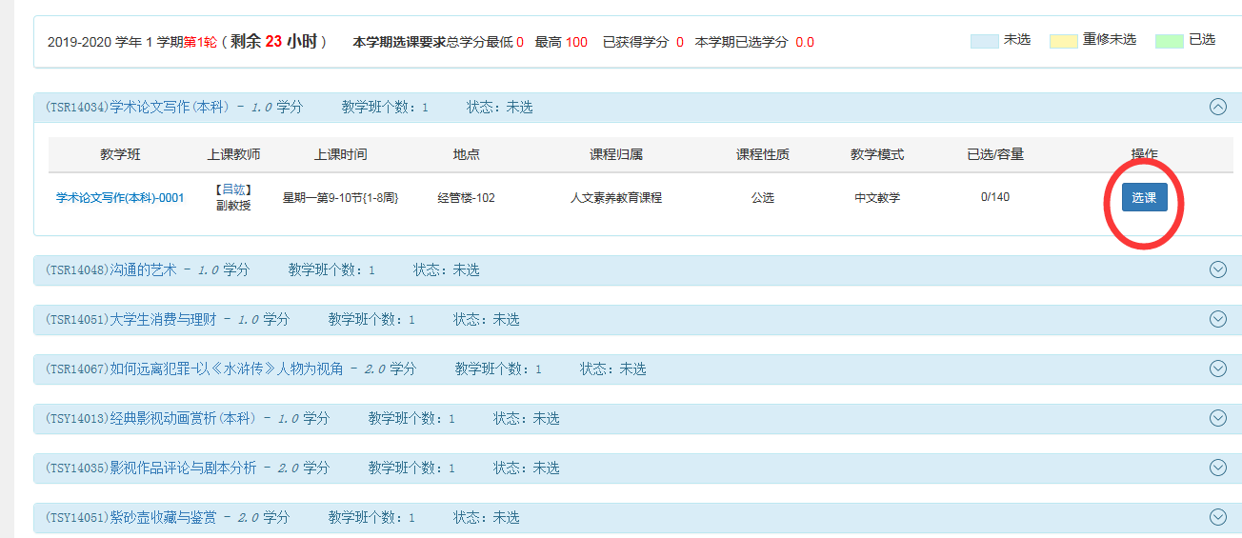
Step4:在选课时间范围内，学生均可“退选”所选课程，在选择其他课程。

3.注意事项
Step1:选课限制容量，班级容量满后无法选择该门课程。
Step2:选课时间截止后，选课结束，选课人数未满30人的课程将停开，该课程学生将清空，请各学院通知学生及时关注自己所选课程情况。

教务处（科研处）
2020年9月8日

